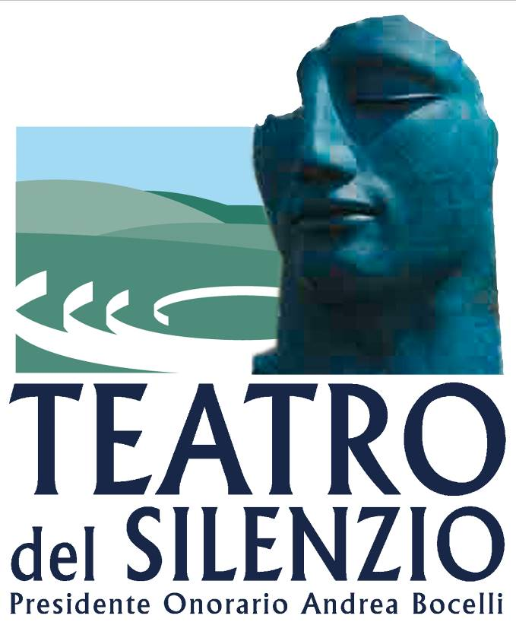

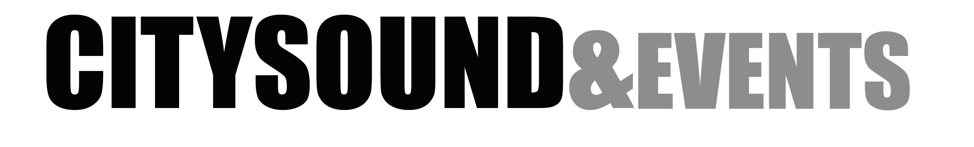

Comunicato stampa 26.07.2019

“GABRIEL” DI DANIELE BASSO INCANTA SUL PALCOSCENICO
DEL TEATRO DEL SILENZIO DI ANDREA BOCELLI

Una prima serata ricca di emozione, arte e grande spettacolo ha travolto ieri sera il pubblico del Teatro del Silenzio di Andrea Bocelli alla sua quattordicesima edizione. Un successo già annunciato dal sold out al botteghino comunicato dagli organizzatori di City Sounds and Events alcuni mesi fa.
Sul palco, accanto al Maestro Bocelli, introdotti da Stefano Accorsi, si sono avvicendati – tra gli altri – Carla Fracci, con la sua grazia senza tempo, l’eclettica icona del pop Mika e Matteo Bocelli che nel duetto “Fall on Me” suonato al pianoforte con il padre ha commosso l’intera platea.
In scena, a far da sfondo al tenore e ai suoi ospiti quale presenza imponente e benevola, si è stagliata la monumentale installazione “Gabriel”, firmata dallo scultore Daniele Basso e a cura di Matteo Graniti, che ha saputo con eleganza e potenza farsi baluardo delle visioni che hanno preso vita nel teatro raccogliendo il consenso unanime di artisti e pubblico.

Lo spettacolo è nato sulla scia delle suggestioni del celebre brano “Ali di libertà” tratto dall’ultimo album “Sì” di Bocelli. Il canovaccio ha interpretato una pirotecnica celebrazione del volo e della tensione a oltrepassare i propri limiti e, dal mito di Icaro alla macchina volante di Leonardo da Vinci, molteplici sono stati i riferimenti culturali.
Con parole piene di entusiasmo Daniele Basso ha commentato la sua esperienza al Teatro del Silenzio 2019: “Nella meravigliosa cornice naturale del Teatro del Silenzio, lo spettacolo ideato da Alberto Bartalini con la regia di Luca Tommassini, ha davvero dato vita ad emozioni straordinarie, che nell’arte hanno tratto ispirazione, per arrivare con le interpretazioni del maestro Bocelli, di Matteo e di tutti gli artisti ospiti, ad infiammare il cuore di tutti i presenti. Un’occasione unica al mondo di unire tante diverse forme di creatività in un momento di arte assoluta!”.

Sviluppata con Laseryacht, la scultura rimarrà collocata all’interno del teatro fino a giugno 2020. Il pubblico potrà così ammirarne, nelle quattro stagioni dell'anno, i quindici metri d’altezza, le 350 facce d’acciaio specchiante, i 597 spigoli, i 207 metri lineari di saldatura: tutte lavorazioni effettuate a mano attraverso un processo unico ed esclusivo, risultato di una decennale esperienza nelle lavorazioni dell'acciaio, in cui il lavoro è sfida quotidiana alla ricerca di sempre nuove soluzioni tecniche e formali.
Contestualmente, nel centro di Lajatico e nelle suggestive sale del Palazzo Comunale, fino al 15 settembre è esposta la personale di Basso “In volo”, anch’essa con la regia di Alberto Bartalini e la curatela di Matteo Graniti, che rientra nel programma della rassegna “ArtiInsolite 2019” a cura di Carlo Alberto Arzelà.

A completamento del progetto “In volo” di Lajatico, Forte dei Marmi dedica a Daniele Basso, dal 9 agosto all’8 settembre 2019, un’ulteriore mostra antologica dal titolo "Oltre Verso”, con la regia di Alberto Bartalini e la curatela di Allegra Santini, che espone un nucleo di circa quindici opere nel celebre Fortino. Tra queste, spicca la scultura monumentale Man Of Steel, realizzata appositamente per l’occasione, installata all'incrocio di via Carducci con via Vittorio Veneto limitrofa a piazza Marconi, al centro della cittadina versiliese. “Oltre Verso” segna il rafforzamento dell’unione e del dialogo tra Lajatico, Teatro del Silenzio e Forte dei Marmi, quali luoghi cari al Maestro Bocelli.

Daniele Basso - cenni biografici
Daniele Basso è noto per i lavori in metallo lucidato a specchio. Ha partecipato a tre edizioni della Biennale d'Arte di Venezia e a mostre in diverse parti del mondo, tra cui Carrousel du Louvre (Parigi), Università del Seraphicum (Vaticano), GNAM (Roma), Expo 2015 (Milano), World of Coca Cola (Atlanta), Officine della Scrittura (Torino), Museo del Parco (Portofino) e in gallerie a New York, Dubai, San Pietroburgo, Tel Aviv, Monte-Carlo, Lugano, Milano, Torino e Bologna. Tra le ultime esposizioni che lo hanno visto protagonista, si segnalano: nel 2015, "Coke It’s Me" (The Coca-Cola Company) e "Gigant" (SWC Alta Badia - Unesco Park Dolomites); nel 2016 "Aquamantio" (MOSCA1916) a Biella; nel 2017 "Il Cavallino" (70° Anniversario Ferrari); nel 2018 l'opera "In Fila Per Uno" al Memoriale della Shoah di Milano nella collettiva "Ricordi Futuri 4.0" a cura di Ermanno Tedeschi.
www.danielebasso.it

Informazioni utili
Daniele Basso protagonista del Teatro del Silenzio 2019 di Andrea Bocelli
Date Teatro del Silenzio 25 e 27 luglio 2019
Mostre collaterali al concerto
Lajatico
Titolo mostra In volo
Regia di Alberto Bartalini
A cura di Matteo Graniti
Date mostra In volo fino al 15 settembre 2019
Sedi Lajatico, Piazza Vittorio Veneto e Palazzo Comunale - via G. Garibaldi 5
Orari tutti i giorni, dalle 10 alle 24
Ingresso libero
Info al pubblico www.teatrodelsilenzio.it | +39 334 7957670

Forte dei Marmi
Titolo mostra Oltre Verso
Regia di Alberto Bartalini
A cura di Allegra Santini
Date mostra 9 agosto - 8 settembre 2019
Sedi Forte dei Marmi, Fortino, Piazza Garibaldi
Orari tutti i giorni, dalle 18 alle 24
Ingresso libero
Info al pubblico forteinfo@comunefdm.it | t. +39 0584 280292 – 253

Mostre realizzate con i patrocini del Comune di Lajatico e del Comune di Forte dei Marmi.

Sponsor
Main partner Laseryacht
Partner Artes Group International, Banca Sella, Dolomiti Superski, Thindown
Silver Chimimetal
Art Gallery Partner Laura Tartarelli Contemporary Art
Lighting Rimani srl
Media partner ArteIn World, Il Biellese

Ufficio stampa NORA comunicazione – Milano
t. +39 339 89 59 372 – info@noracomunicazione.it – www.noracomunicazione.it

